Innehållsförteckning

Område | Sida
Innehållsförteckning | I
Inledning | II
Finskugriska Stammen | II
Runskrift | III
Svenska Språkets Utveckling | III-IV
Slutord | V
Litteraturförteckning | V

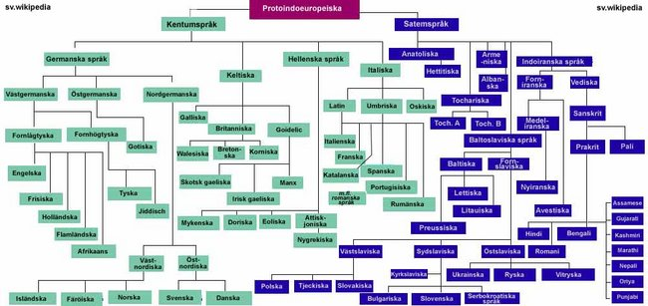

Inledning

Hur många språk det finns I världen är omöjligt att säga. Man brukar tala om siffror runt 3 000, men även siffror runt 5 000. Men av de möjliga 5 000 språk som skulle finnas i världen är det många av språken som är svåra, ibland nästan omöjliga, att skilja mellan dialekt och språk. I Europa talar man ca 50 språk, vilket är väldigt få om man jämför med t.ex. Nya Guinea där man talar ett hundratal språk.
De flesta språken i Europa härstammar från ett och samma språk: Indoeuropeiska. Man började tala Indoeuropeiska för ca 4 000 till 5 000 år sedan. Eftersom flertalet språk i Europa har utvecklats från ett och samma språk, kan man se många likheter mellan språken. Ta t.ex. engelskans ord father och jämför det med svenskans far, eller fader i mer utdragen form, så ser man att det praktiskt taget är samma läte. Likheter hittar man även på flera andra ord, t.ex. föda/food, sten/stone etc.
Men det finns även ord som inte är alls lika, t.ex. köpa och buy. Det finns en logisk förklaring till detta och det är att man för 4 000 år sedan bytte saker med varandra. Ordet köpa existerade alltså inte. Så när det sedan blev så att man började köpa saker (egentligen byter man väl bara värdepapper mot varor?) så utvecklade var och ett utav landen sitt eget läte för ordet. Ungefär samma sak gäller för andra ord också.

Finskugriska Stammen

Så varför är Svenskan och Finskan så olika? Man brukar tala om den Finskugriska stammen, där Finska, Estniska, Lapska och Ungerska ingår. Dessa människor hann aldrig bli påverkade av Indoeuropeiskan eftersom de var jägare och flyttade runt väldigt mycket och bara vistades ett litet tag på varje ställe. På så sätt behöll de sitt språk. Vi Svenskar var, som så många andra, bönder vilket resulterade i att vi blev påverkade av Indoeuropeiskan.

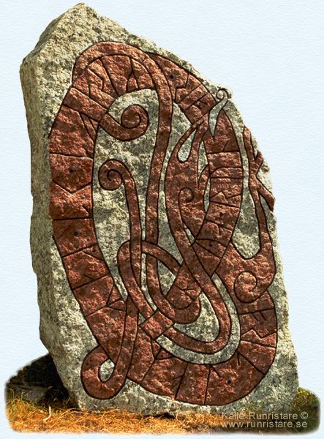
Runskrift
Vår äldsta skrift är runorna, ett alfabet bestående av 24 (förenklades sedan till endast 16 vilket är det mest kända) olika, raka bokstäver. De var raka eftersom papperet kom först på 1000- och 1100-talen, och att rista in rundade symboler på trä eller sten är väldigt besvärligt. Vanligtvis skar man in dem i platta trästavar, men vid riktigt högtidliga tillställningar användes sten. Under 1000- och 1100-talet nådde kristendomen Sverige och vi lärde oss att tillverka papper och runorna byttes ut mot ett latinskt alfabete, vilket är det alfabet vi använder oss av idag. Den första boken som någonsin skrevs var Västgötalagen (egentligen inte en bok) som lagmannen Eskil Magnuson lät skrivas på 1280-talet.
Innan år 1000 fanns det
Inget papper att skriva
På så man använde trä
Och sten
Svenska Språkets Utveckling

Innan 800-talet pratade både Norrmän, Svenskar och Danskar ett och samma språk, kallat urnordiskan. Men på 800-talet började de utvecklas i olika riktningar. En betydelsefull händelse till att språken skildes åt var att vi fick egna kungar och länder, vilket gjorde att kontakten mellan människor i de olika länderna minskade.

I takt med att tiden gick utvecklades svenskan mer och mer. Ord och verb reformerades. Speciellt under sen medeltid förändrades det svenska språket mycket. Tidigare hade ordet båt hetat bater men med tiden ersatte man å med a, ett mjukare ljud längre fram i munnen. Senare avlägsnades även –er från ordet och blev till det vi känner till idag, båt. Innan hade svenskan låtit ungefär som tyskan, men när denna mjuka vokal, plus o- och u-ljudet, tillkom fick vi ett mer eget språk med mjukare uttal.

Under 1000- och 1100-talet kom konsten att tillverka papper till Sverige och en bibel blev tillgänglig, då på Latin handskriven av munkar. Först på 1500-talet nådde tryckkonsten Sverige och bibeln blev översatt till svenska och kunde massproduceras med tryckkonsten och på detta sätt spridas snabbt och enkelt genom hela Sverige. Denna nya bibel brukar kallas Gustav Vasas Bibel. När Gustav Vasa även översatte Nya Testamentet tillkom också ä och ö i vårt språk.

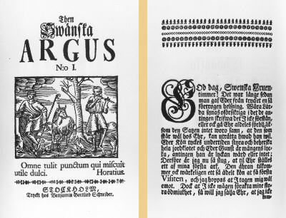
Mellan 1732 och 1734 började man använda sig av media i form av en veckotidning som hette Then Swänska Argus, utgiven av Olof von Dalin. Tidningen var till skillnad från våra idag tjocka, välillustrerade tidningar ofta bara 4-5 sidor tjock och innehöll väldigt sällan bilder. Språket i tidningen bestod av långa, krångliga meningar med många högtidliga ord.
I Then Swänska Argus försöker Dalin att roa samt uppfostra det svenska folket med olika artiklar och insändare från Dalins läsarkrets (insändarna var egentligen påhittade). Den första utgåvan av
”Then Swänska Argus”
Under slutet av 1700-talet bildade
Gustav III Den Svenska Akademien
med uppdrag att ge ut ord- och grammatikböcker för att ”hålla svenskan uppdaterad”. År 1801 gav de ut en stavningslära som såg till att stavningen blev mer likt uttalet. Caffe blev kaffe, fabrique blev fabrik m.m. Många var kritiska mot idén och ansåg att det var ”Att Trampa Det Svenska Språket i Smutsen”. 1800-talet var för övrigt inte speciellt händelserikt.

Under 1900-talet skedde ännu en reformering. Nu skulle nyfödt ersättas av nyfött och kräfva skulle bli kräva m.m. Senare under 1900-talet ändrades också olika verbs pluralformer, t.ex. går hade förr hetat de gingo men skulle nu ersättas med de gick.
Under 1900-talet jämnades även dialekterna ut mer och blev mer lika rikssvenskan. Det berodde mestadels på att radio och TV kom till Sverige och att man då kunde lyssna på hur man skulle låta om man ville ”hänga med”. Ett annat problem var invandrarna. Det är svårt att behålla sin ursprungliga dialekt om man bor i en annan stad och har personer från olika länder som grannar.
Dialekterna kommer dock förmodligen aldrig att dö ut. Det känns tryggt att ha ett samband med sin hembygd och så funkar dialekten som en slags identitet.

Slutord

Att arbeta med språkhistoria har varit en intressant och mycket berikande erfarenhet. Att t.ex. förstå varför Engelskan och Svenskan låter så lika men ändå är så olika är väldigt intressant eftersom allt hänger ihop så väl. Det är en sådan sak som jag gått omkring och smågrubblat på men aldrig riktigt tagit mig för att fråga.
Innan jag började arbeta med denna uppsats hade jag inte en endaste aning om språkhistoria, men när jag sitter här och skriver dit slutordet på uppsatsen känns det verkligen som det här är en erfarenhet som räcker livet ut, det känns som om jag aldrig kommer att glömma all denna information jag fått, och det har varit ett av de roligaste områden jag har arbetat med inom svenskan.

Litteraturförteckning

*Svenskboken åk 9
*Utdelat Häfte
*Div. Internetkällor

Av: Mattias Christensen 9A

